AD7980 MCA 上位机功能介绍
用于核电子学脉冲幅度测量、多道能谱与DAQ状态分析
FinalAdaptive v2.6.2
核心特点：硬件CNV边界 + 16位AD7980 + USB CDC + 多道能谱
支持：4096/8192/16384/65536道、ROI、FWHM、校准、报告
文档生成日期：2026-08-19

1 产品定位
该软件是STM32G474 + AD7980采集链的PC端多道分析与实验管理界面。设计重点不是替代示波器，而是把脉冲事件累计、核谱指标、DAQ健康状态、输入端接/校准换算以及测试点报告统一在同一窗口。
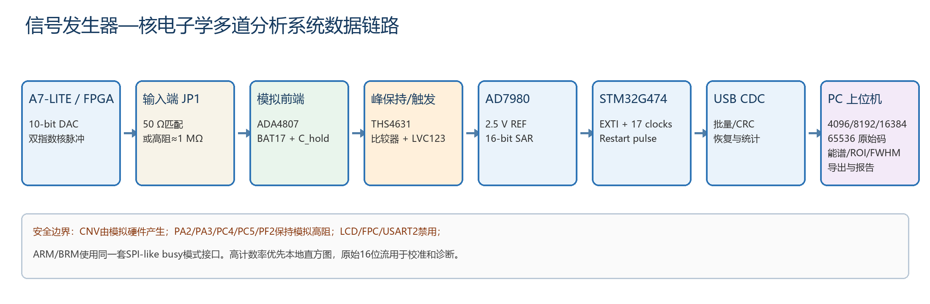
系统端到端数据链路

2 核心功能
功能模块 | 能力
多道能谱 | 4096 / 8192 / 16384 / 65536道；全谱和局部逐道显示；线性/对数Y轴。
高计数率模式 | 4096道由MCU本地累计；减少USB传输压力。
原始16位诊断 | 8192/16384/65536道通过B16批量原始码、序号和CRC16传输，由PC累计。
峰分析 | ROI、背景扣除质心、FWHM、分辨率、均值、净峰面积和统计精度。
科学游标 | 局部峰吸附/自由道址、计数、ADC电压、道宽、原始码范围、局部FWHM/分辨率。
输入换算 | High-Z/50Ω发生器显示、源阻抗、JP1端接、前端增益、ADC零点与可编辑线性校准。
DAQ健康监视 | 实测率、Busy、Overrun、队列、USB恢复、tx drop、序号缺口、处理效率。
测试与报告 | 逐点记录幅度、分辨率、通过率等；自动线性拟合并导出CSV/TXT。
数据留档 | 原始USB记录、完整能谱CSV/TXT、PNG、测试报告。
安全设计 | PC端白名单命令；不控制CNV/GPIO；固件映射不兼容时禁用绝对幅度结论。
安全设计：PC端只允许白名单命令，不控制CNV/GPIO；固件映射不兼容时软件会停止给出绝对幅度结论。

3 界面与交互
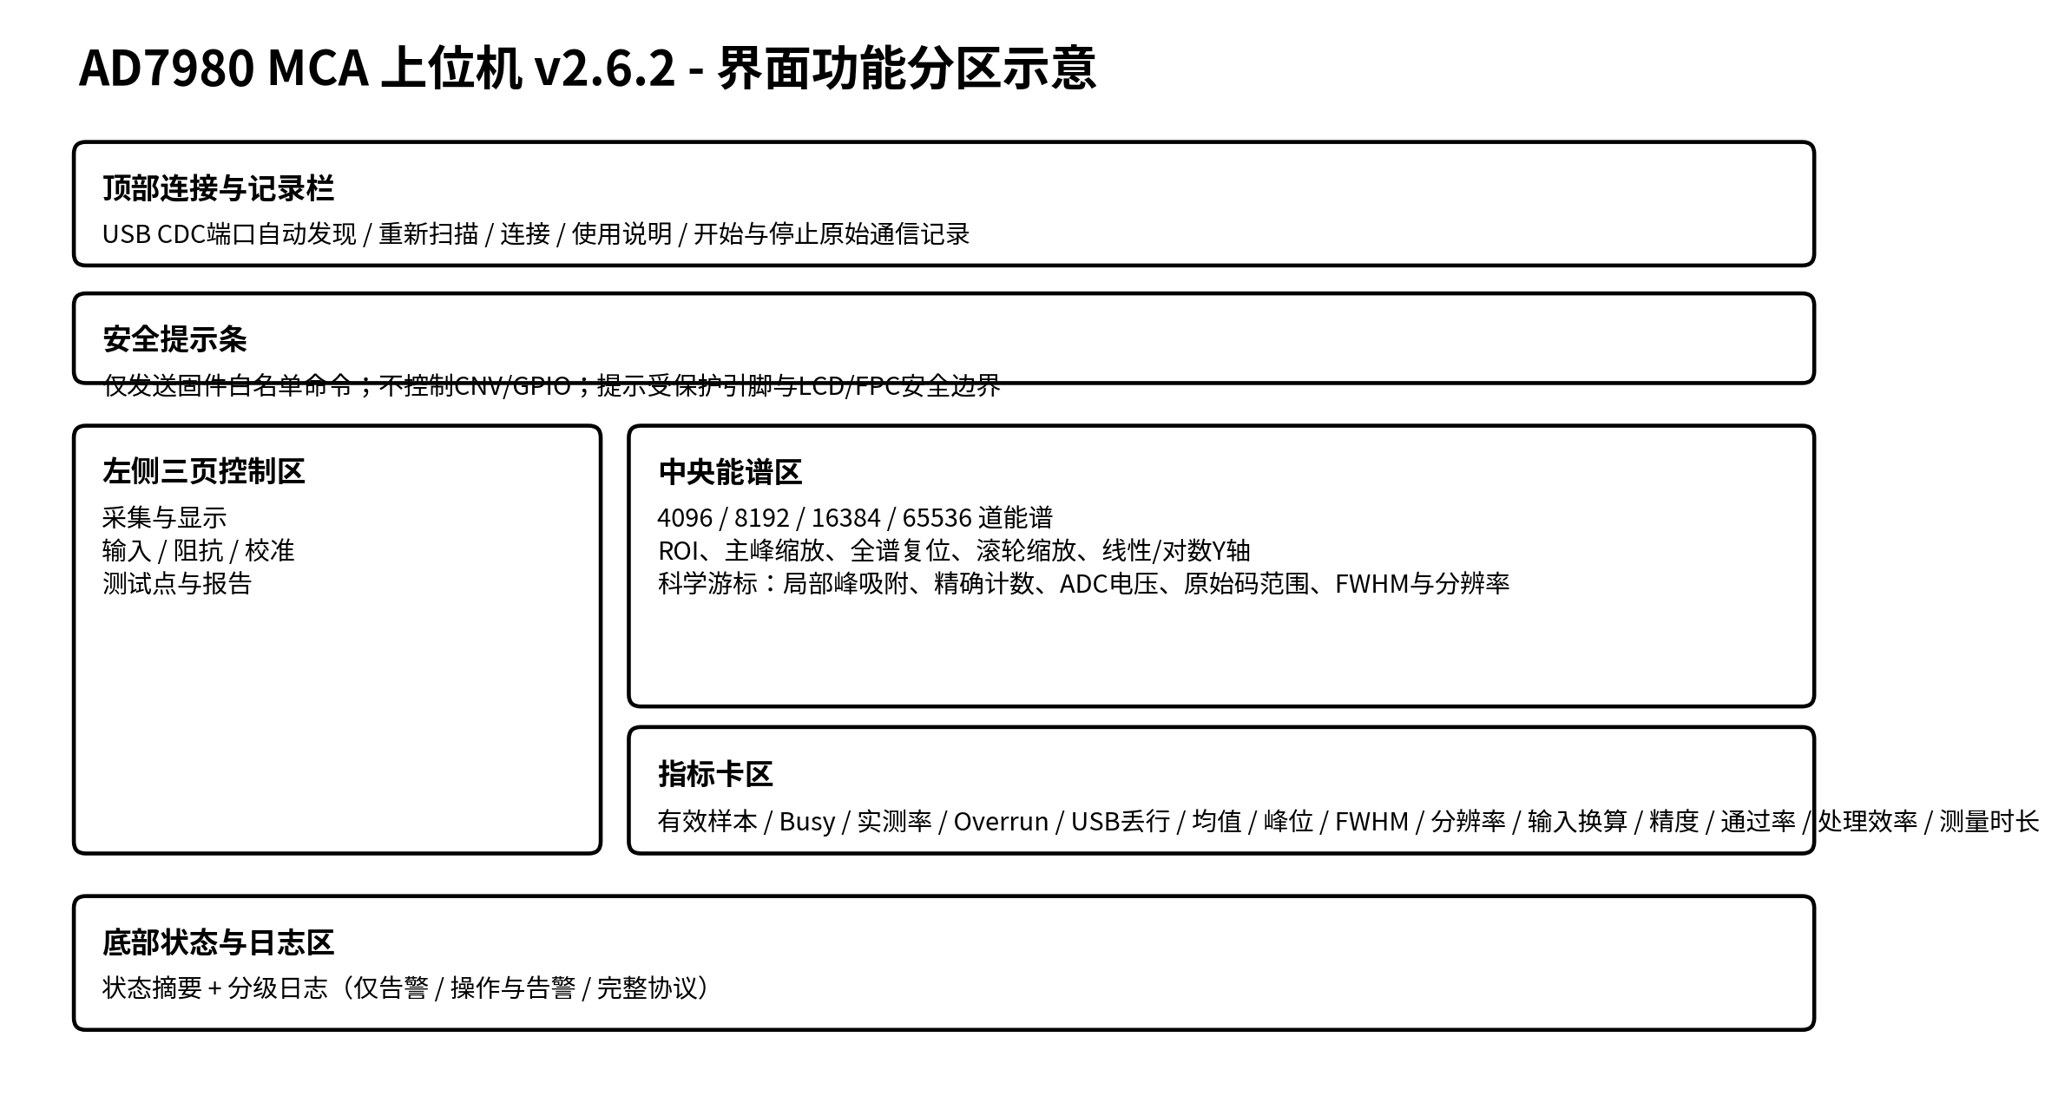
v2.6.2界面功能分区示意
- 顶部完成USB连接、端口自动发现和原始通信记录。
- 左侧三页分别承担采集控制、输入/阻抗/校准和测试点/报告。
- 中央谱图提供精确范围、主峰/ROI缩放、全谱复位和滚轮缩放。
- 15个指标卡支持悬停公式与点击详细说明；长文本可在卡内滚轮查看。
- 底部状态摘要只显示高价值信息，完整协议可按需开启，避免日志刷屏。

4 数据可信度设计
- 65536道全谱绘制可抽点，但所有统计、游标和导出都基于完整原始直方图。
- FWHM只在指标计算时轻度平滑；保存和导出的原始谱不被改写。
- 通过率与处理效率采用同一MCU uptime同步窗计算，并在计数器清零/回退后重新建立基线。
- 固件版本、谱满量程、道址和原始码格式不匹配时上位机发出安全警告，避免错误解释绝对幅度。
- 端接和发生器显示方式明确区分，避免把50Ω同轴线误认为50Ω板端端接。

5 当前实测能力示例（2026-08-19）
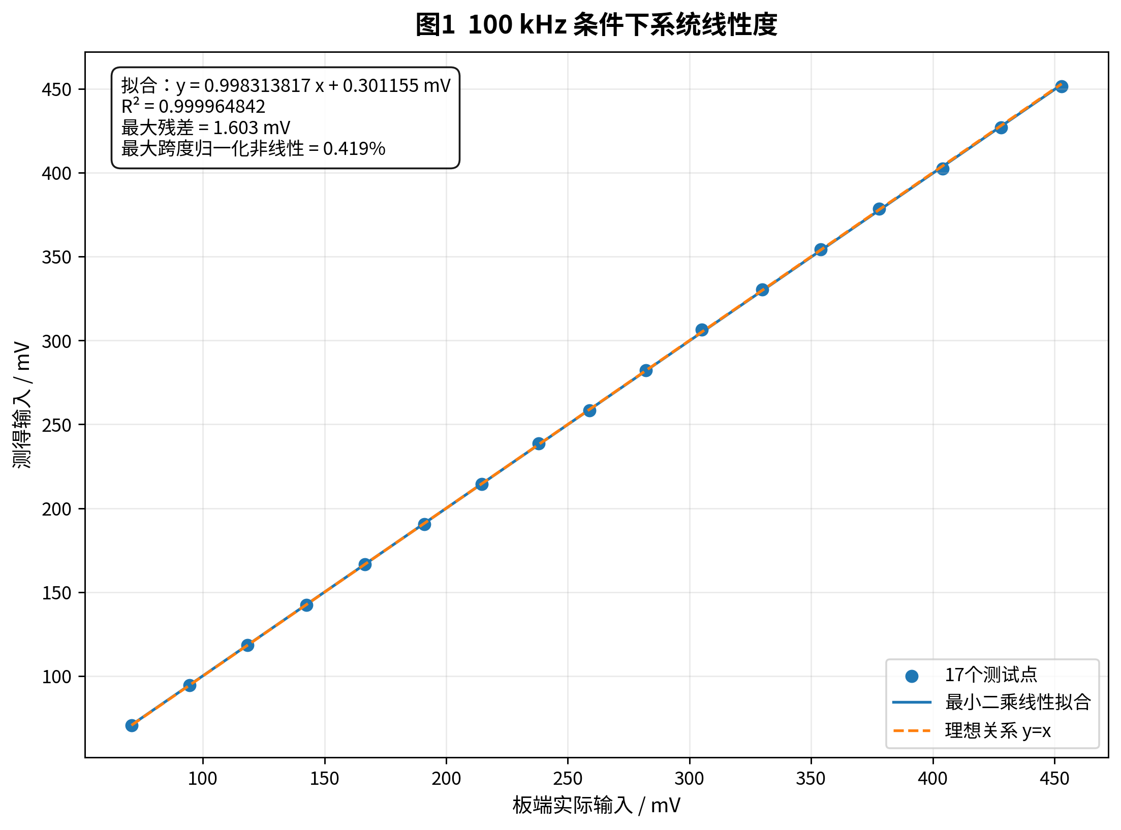
17点100 kHz线性度测试结果
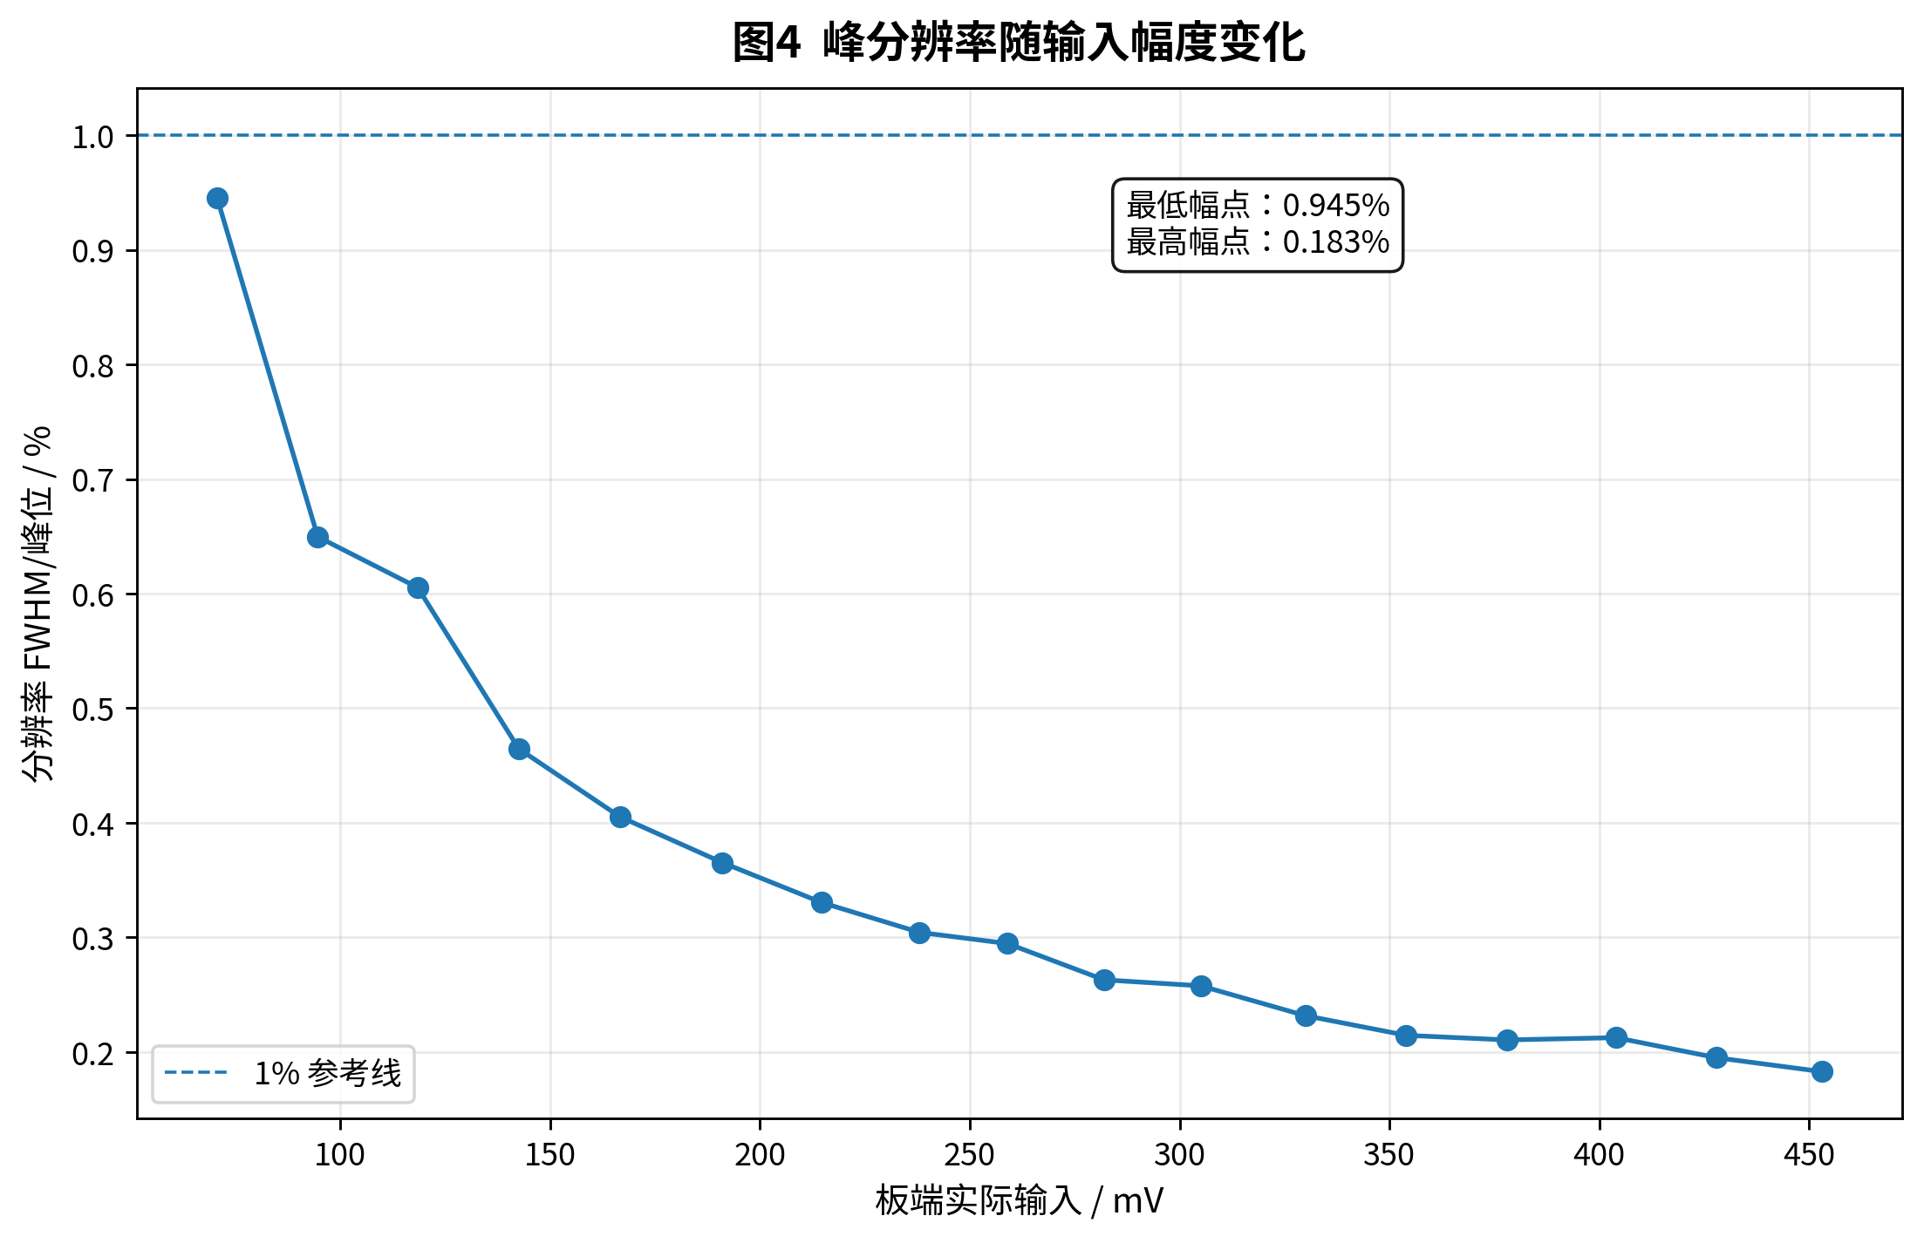
分辨率随输入幅度变化
- 17点板端实际输入范围：70.598–452.989 mV。
- 线性拟合R²=0.999964842；最大跨度归一化非线性0.419%。
- 17点最大幅度误差0.456%，平均绝对幅度误差约0.181%。
- 分辨率0.945%（最低幅点）至0.183%（最高幅点），所有测试点均低于1%。
- 65536道原始码模式下平均实测计数率约99.860 kcps，DAQ处理效率约100%。

6 适用场景
- 核电子学前端、峰保持和ADC链路的实验验证。
- SiPM/闪烁体等探测器脉冲幅度与单通道能谱测试。
- ADC与前端线性度、分辨率、计数率和吞吐性能测试。
- 不同输入端接、增益、阈值、频率和校准条件下的对比实验。
- 需要完整原始数据、图像和测试元数据追溯的长期自用实验平台。

